





**Manual de Usuario:**

**Sistema de Incidencias**

Contenido

1. Como ingresar al sistema. 3

2. Cuerpo de la pagina. 5

2. Administración. 6

3. Procesos. 8

PRESENTACIÓN

En el presente documento, el Departamento de Sistemas, como órgano encargado del apoyo infomático y soporte técnico de la Empresa Gestión de Negocios R & S presenta el Manual de Usuario del “Sistema de Incidencias” para la empresa Lima Gas, la cual detalla los procesos y funcionalidades del sistema.

* 1. Como ingresar al sistema.

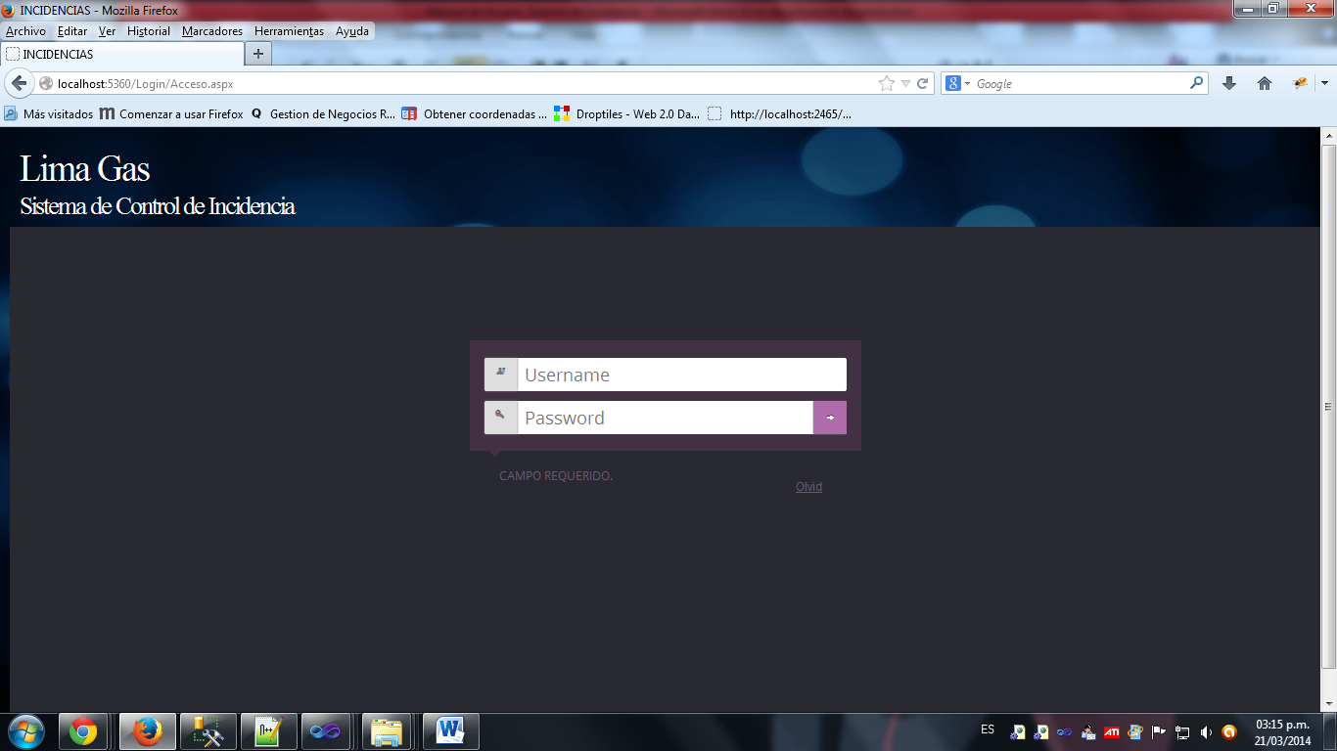

**1**

**3**

**2**

**4**

1. Ingresar el usuario que se le a asignado.
2. Ingresar la clave del usuario que se le a asignado.
3. Boton para ingresar al sistema, ese necesario hacer click en el (la tecla ENTER ó INTRO no tienen función sobre el).
4. Si ocurre algun error al momento de ingresar, el sistema mostrara la descripcion de ella en este lugar.
   1. Cuerpo de la pagina.

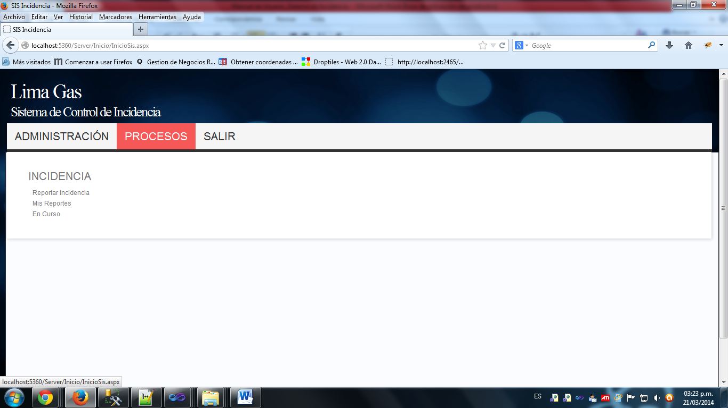

**1**

**3**

**2**

**4**

**5**

1. Empresa.
2. Titulo del sistema.
3. Menu y accesos.
4. Área de trabajo.
5. Zona de alertas.
6. Administración.

Ruta: Administracion > Acceso > Cambia mi contraseña

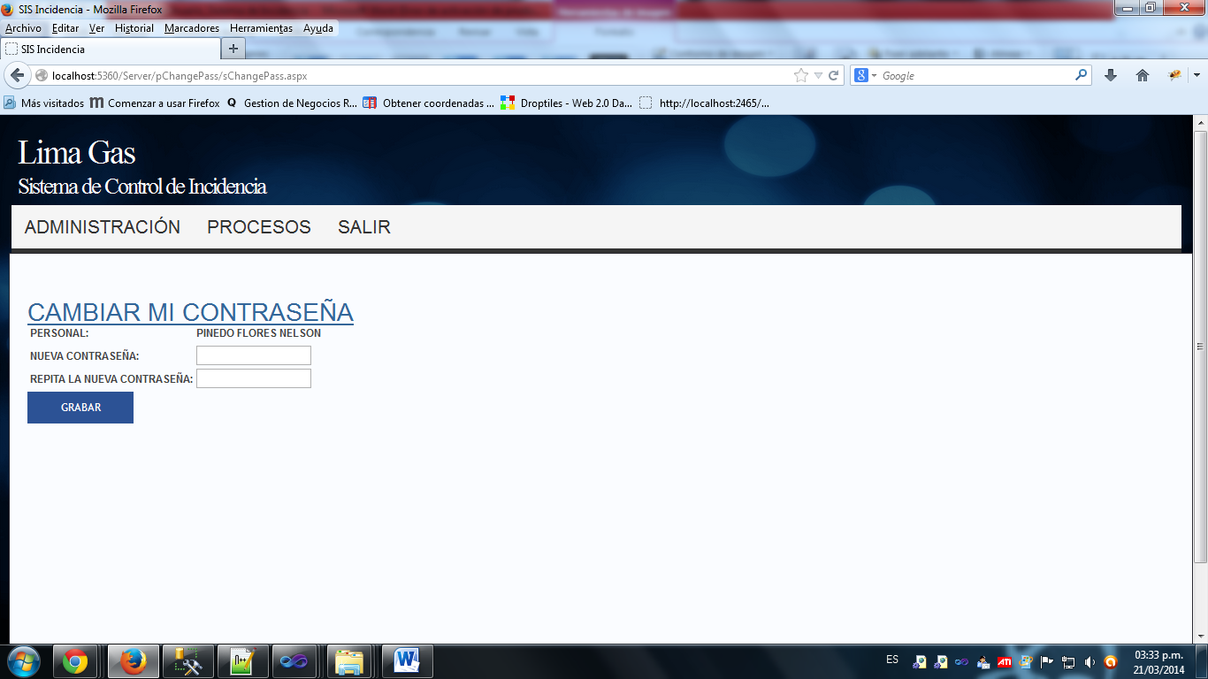

**1**

**2**

**3**

**3**

* En este pagina el usuario podra cambiar su clave de acceso al sistema.

1. Mostrara el nombre del personal que a ingresado al sistema (verificar que los datos sean los correctos.)
2. Ingresar la nueva contraseña.
3. Reingresar la nueva contraseña.
4. Procesos.

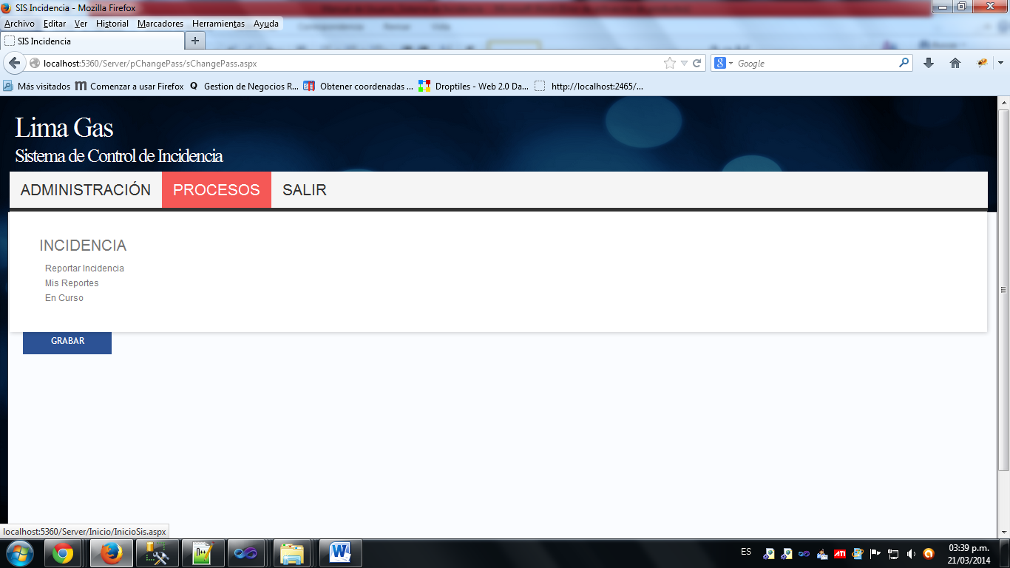

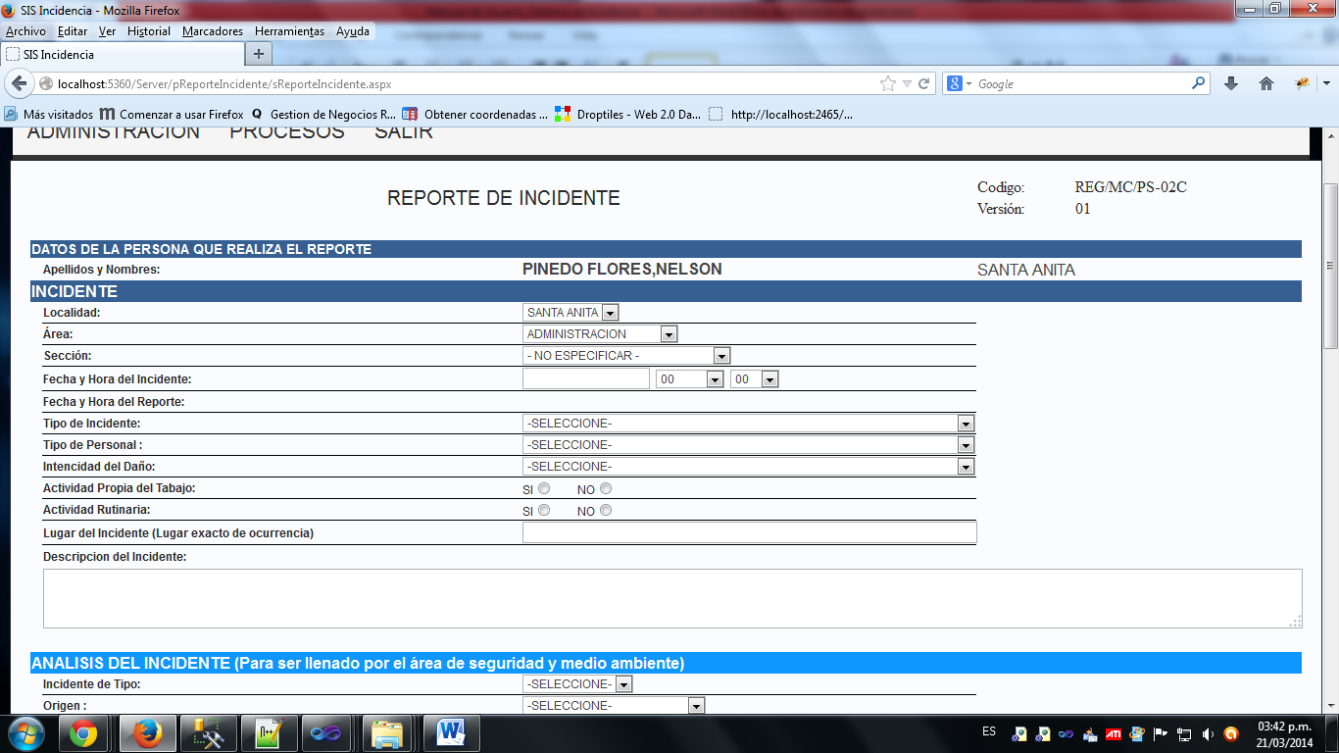3.1 Incidencia – Reportar Incidencia

**1**

**2**

**4**

**3**

**5**

**6**

**7**

**8**

**10**

**9**

**12**

**11**

**14**

**13**

**16**

**15**

1. Código del reporte.
2. Versión del reporte.
3. Apellidos y nombres del personal que realizara el reporte.
4. Localidad a la cual pertenece el personal.
5. Localidad donde sucedió el incidente.
6. Área donde sucedió el incidente.
7. Sección donde sucedió el incidente (si no se logró identificar la sección puede seleccionar la opción no especificar).
8. Definir la fecha y seleccionar la hora y el minuto aproximado del evento.
9. Fecha y hora del reporte (el sistema lo identifica).
10. Seleccionar el tipo de incidente.
11. Seleccionar el tipo de personal.
12. Seleccionar la intensidad de daño del incidente.
13. Actividad propia del trabajo (si o no), solo puede seleccionar uno.
14. Actividad rutinario (si o no), solo puede seleccionar uno.
15. Ingresar el lugar donde ocurrió el incidente.
16. Ingresar una descripción para el incidente.

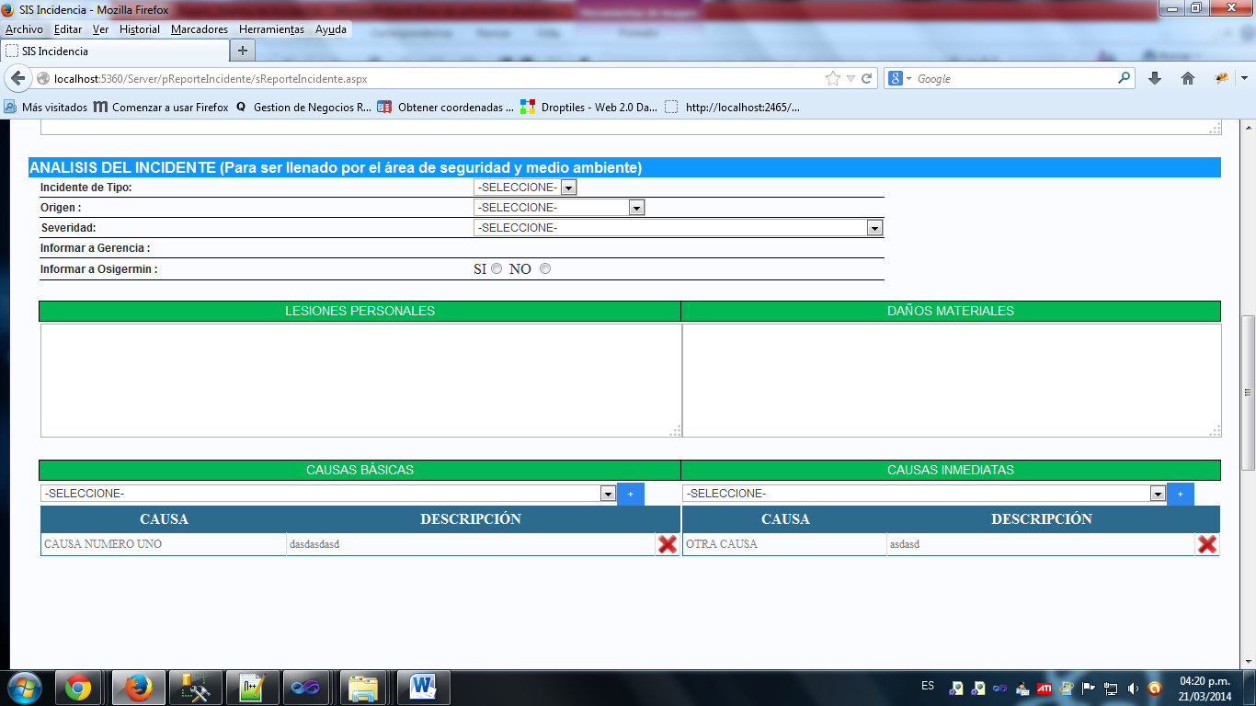

**18**

**17**

**20**

**19**

**21**

**23**

**22**

**27**

**24**

**28**

**25**

1. identificar el incidente de que tipo es.
2. Seleccionar el origen.
3. Seleccionar el nivel de severidad.
4. Informar a gerencia (el sistema lo determinara en base al nivel de intensidad de daño).
5. Determinar si el incidente amerita informar a osinergmin.
6. Describir las lesiones personales que se ocasiono.
7. Describir los daños materiales.
8. Seleccionar una causa básica y click en el botón (azul y con el símbolo “+”) para agregar como detalle al reporte, puedes hacerlo varias veces sin repetir las causas.

**29**

**26**

{

1. Muestra todas las causas básicas detalladas.
2. Remueve una causa básica del reporte.
3. Seleccionar una causa inmediata y click en el botón (azul y con el símbolo “+”) para agregar como detalle al reporte, puedes hacerlo varias veces sin repetir las causas.
4. Muestra todas las causas inmediatas detalladas.
5. Remueve una causa inmediata del reporte.

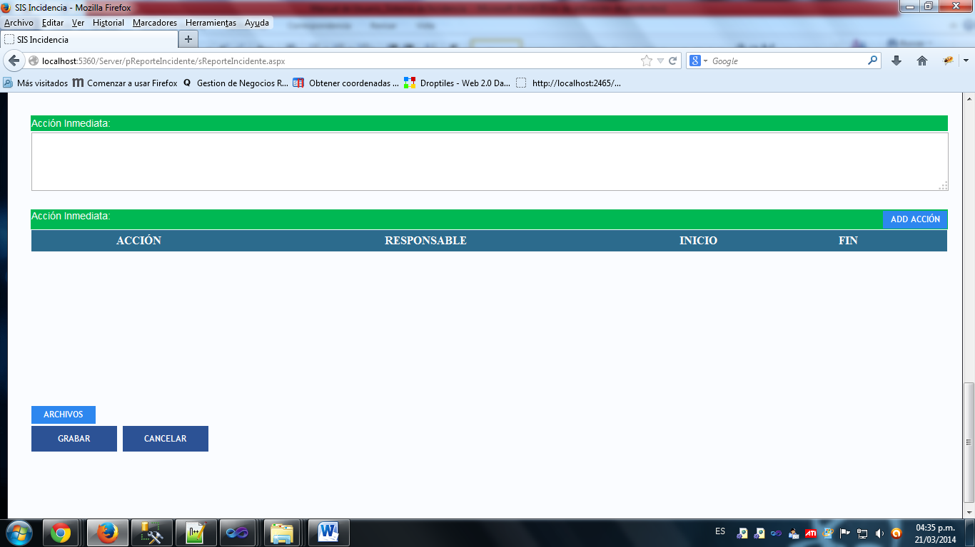

**30**

1. Describir la acción inmediata que se realizó.

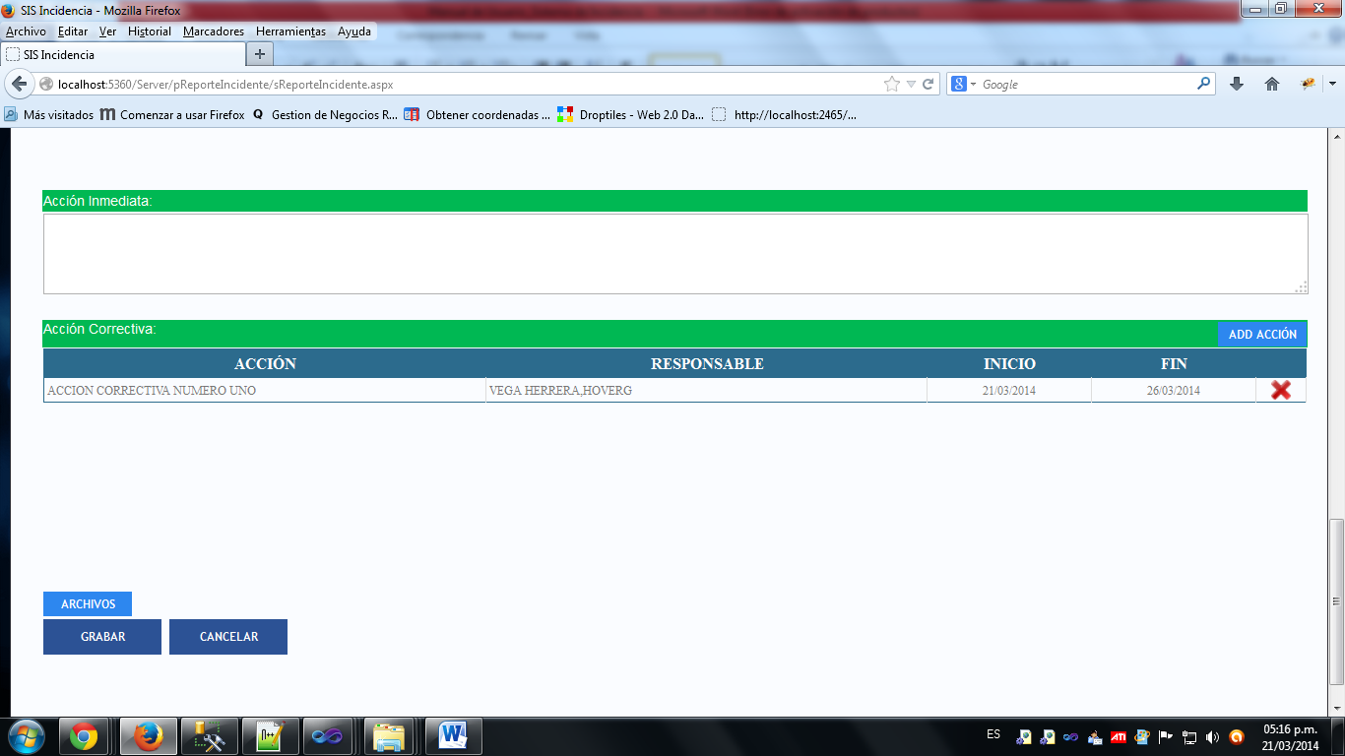

**31**

**32**

1. Click para abrir el modal y definir una nueva acción correctiva (explicación más adelante).
2. Click para remover la acción correctiva.

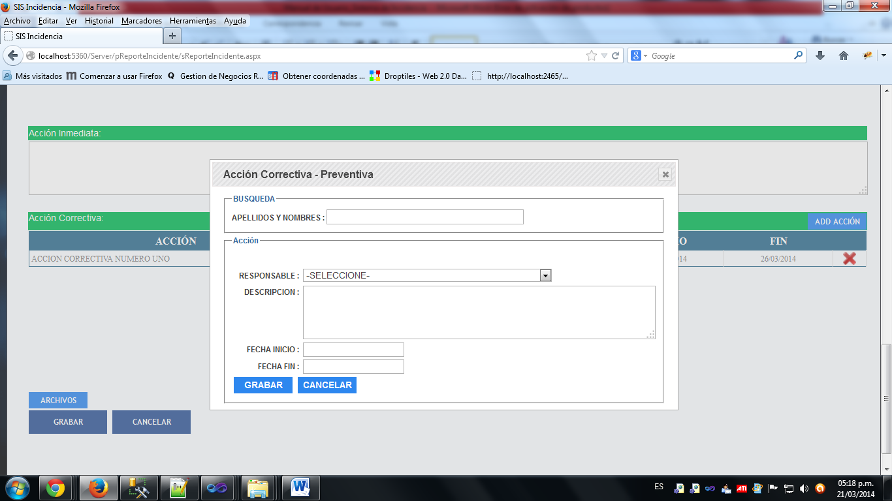

**33**

**34**

**35**

**37**

**36**

1. Sirve para filtrar al responsable, ingresar apellidos y nombres en ese orden para un mejor filtro.
2. Seleccionar un responsable, el combo depende del filtro que haya ingresado en el punto “33”, aparecerán las personas que más se asemejen al filtro, si el filtro esta vacío mostrara a todos.
3. Describa la acción correctiva que realizara el personal.
4. Defina la fecha de inicio (no puede ser menor a la fecha actual).
5. Defina la fecha final (no puede ser menor a la fecha inicial).

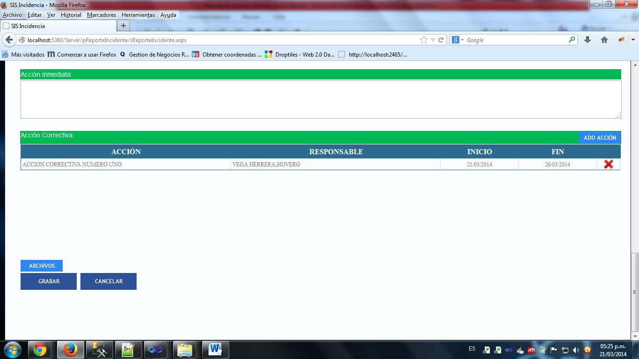

**38**

1. Mostrará un modal en el cual se podrá subir archivos referentes al incidente.

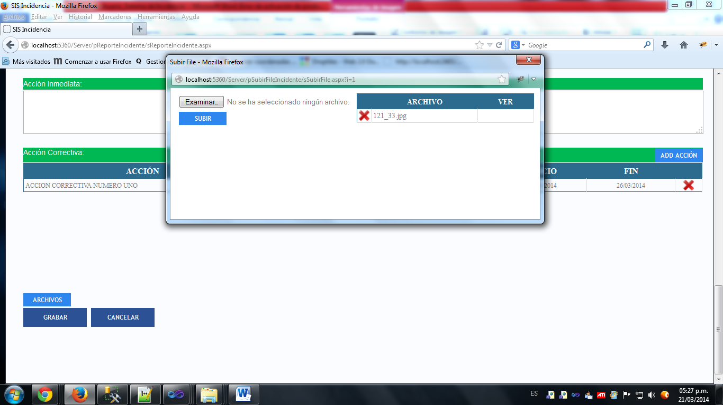

**39**

**41**

**40**

1. Mostrará un cuadro de dialogo en el cual usted podrá seleccionar el archivo que es referente al incidente (*.jpg,*.jpeg,*.png*,*.gif,*.pdf).
2. Click para subir el archivo al servidor.
3. Click para remover el archivo.

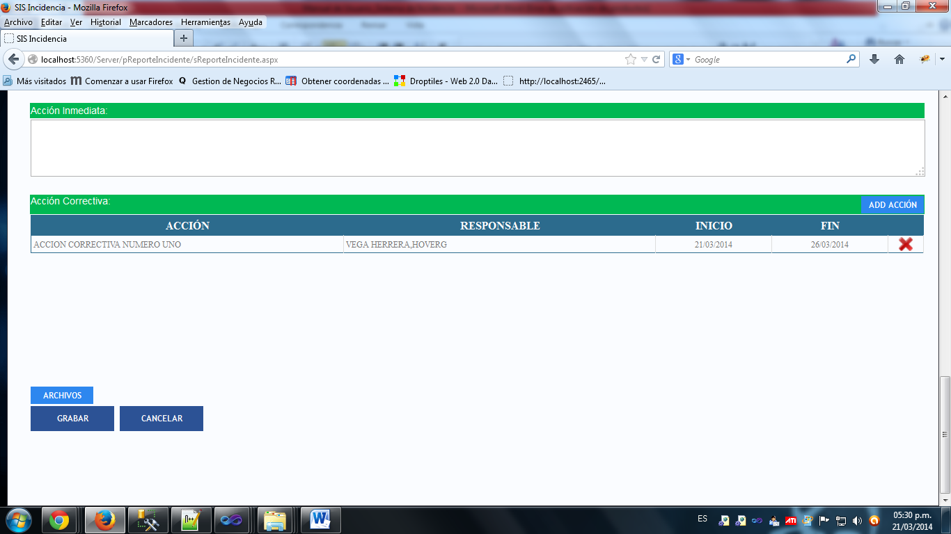

**43**

**42**

1. Graba toda la información del reporte y se le informara a los responsables, el reporte aun no entra en vigencia hasta que el administrador lo decida.
2. Cancela el reporte y toda la información se eliminara.

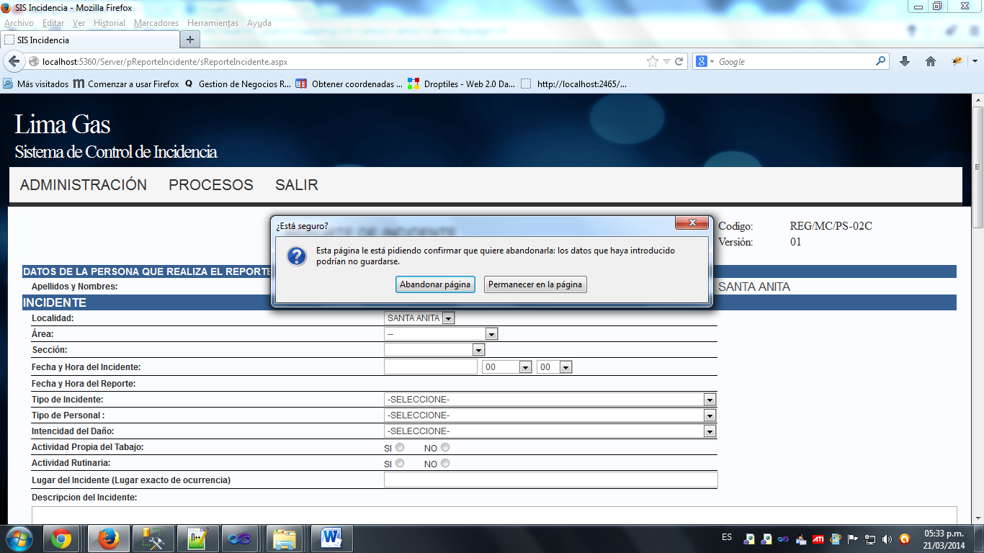

* En el caso de que usted intente cerrar la página cuando se está realizando el reporte, el sistema le solicitara una confirmación para lograr la acción, si abandona la página los datos se perderán.

1. Mis Reportes.

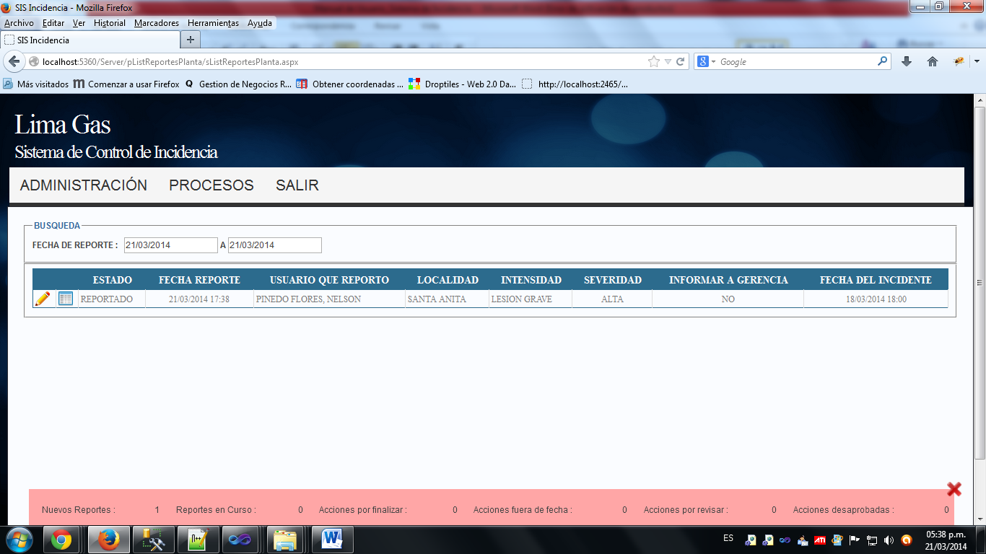

**44**

**46**

**45**

1. Sirve para filtrar los reportes que he realizado por medio de las fechas (estas afectan a la fecha del realización del reporte).
2. Click para que el sistema le dirija a una página en la cual podrá editar los datos que crea conveniente (cuanto el reporte entre en curso usted ya no tendrá esta opcion).
3. Click para que el sistema le dirija a una página en la cual usted podrá observar los datos del reporte y exportarlo a excel.

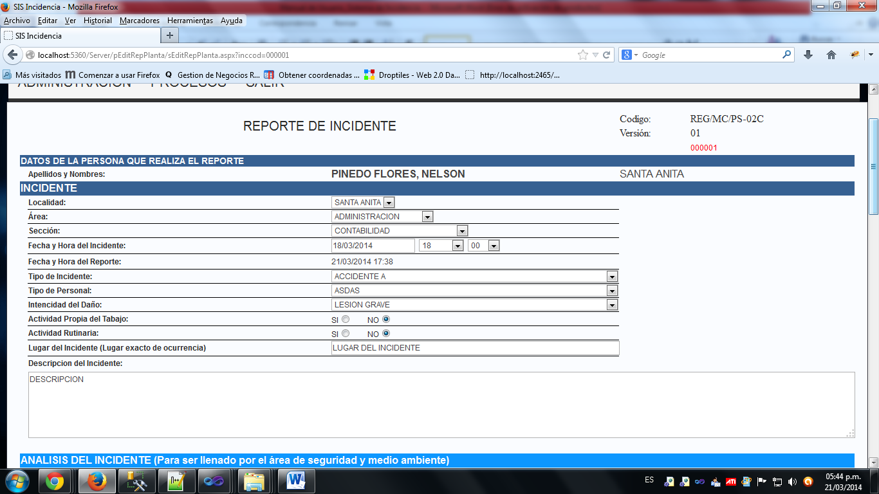

**47**

**48**

1. Mostrar el código interno que maneja el sistema para poder identificar que reporte estoy editando.
2. Muestra la fecha y hora que se realizó el reporte.

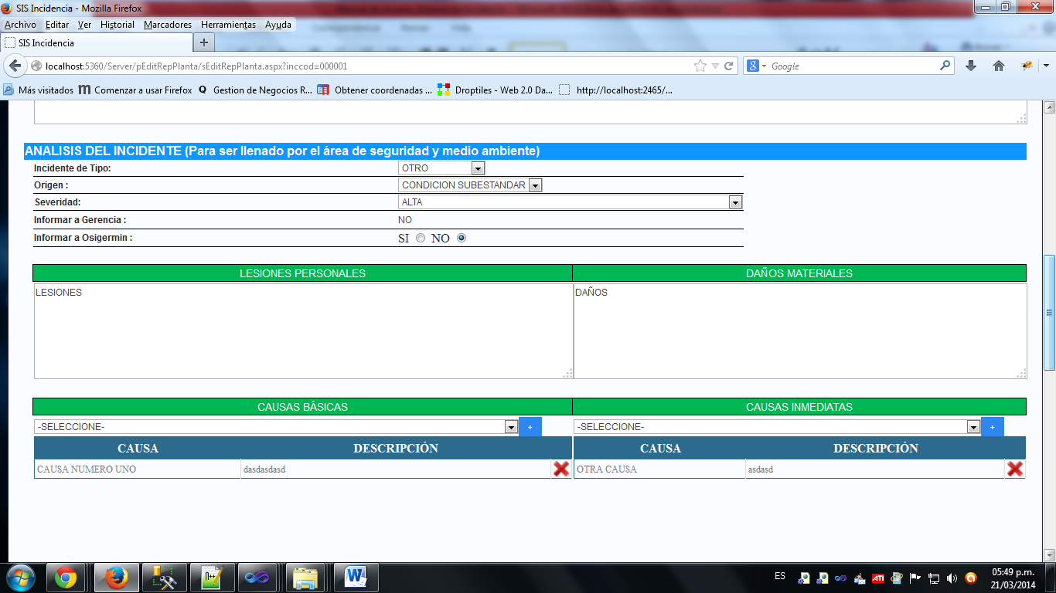

**49**

1. Muestra si se informó a gerencia sobre el incidente.

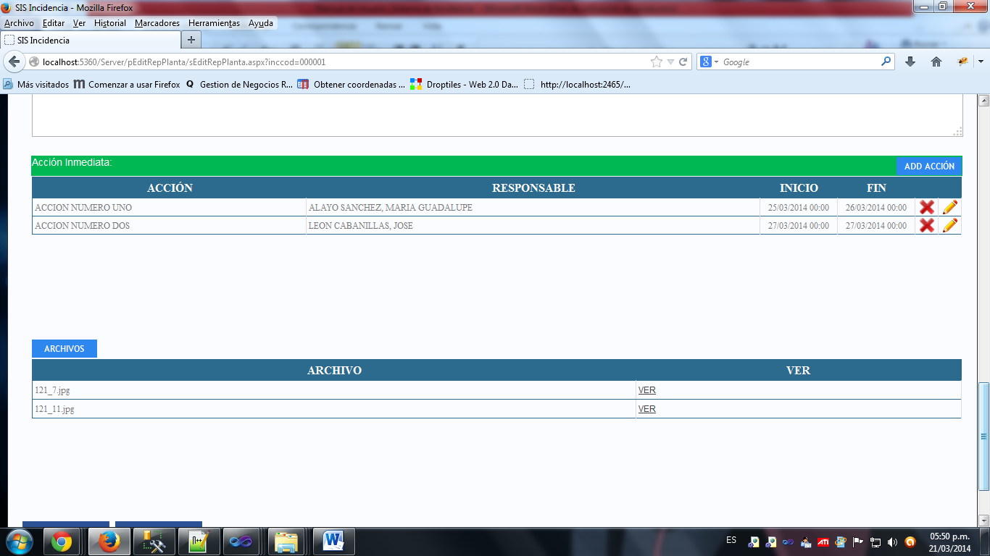

**50**

**51**

1. Veremos una nueva opción para la acción correctiva la cual permite editarla.
2. Click para visualizar y guardar el archivo cargado.

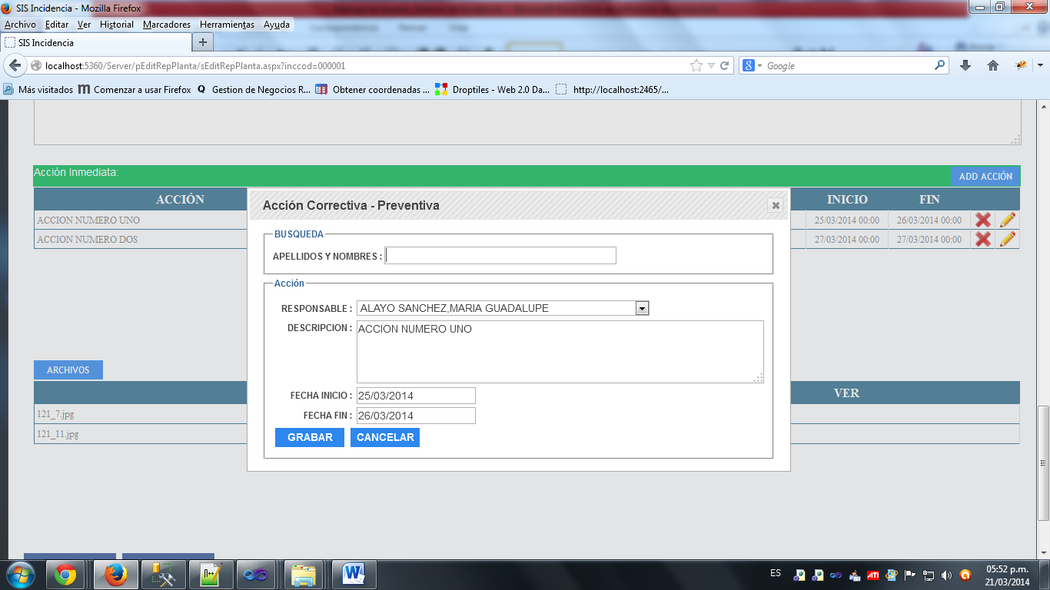

* Usted podrá actualizar los datos que crea conveniente.

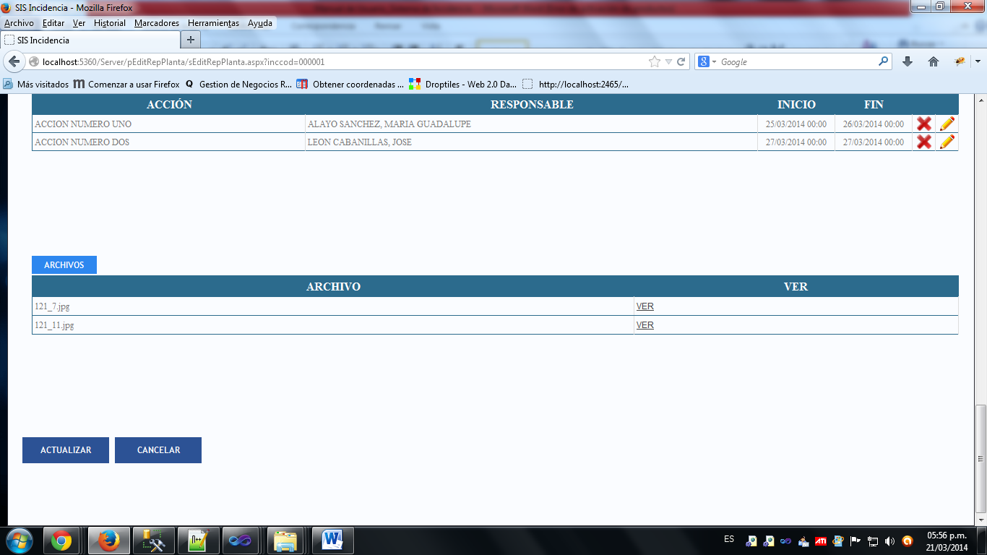

**53**

**52**

1. Se actualizan los datos del reporte.
2. Cancelara la edición.
3. Mis Reportes en Curso.

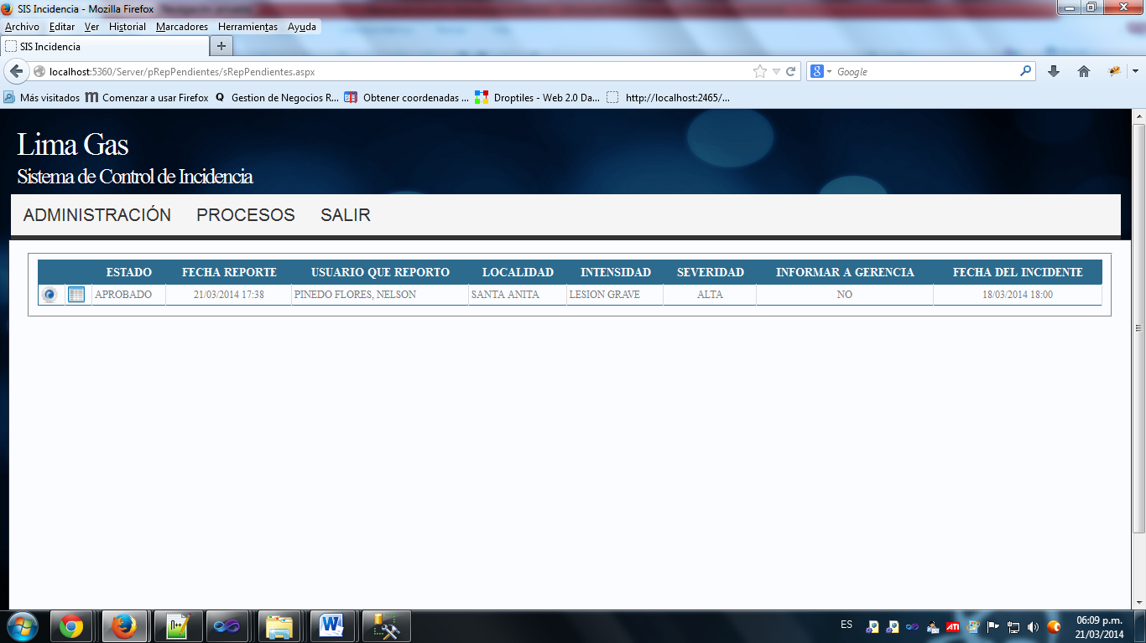

**1**

**2**

1. Click para ver las acciones correctivas.
2. Click para visualizar el reporte.

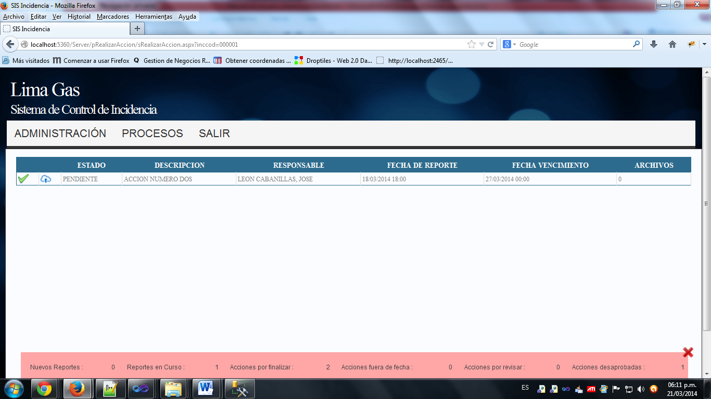

**4**

**3**

1. Click para indicar que la acción correctiva ya está realizada (si la acción correctiva no tiene archivos que respalden la realización no se completara la aprobación).
2. Click para abrir un modal en el cual se podrá subir archivos que respaldan la realización de la acción correctiva.

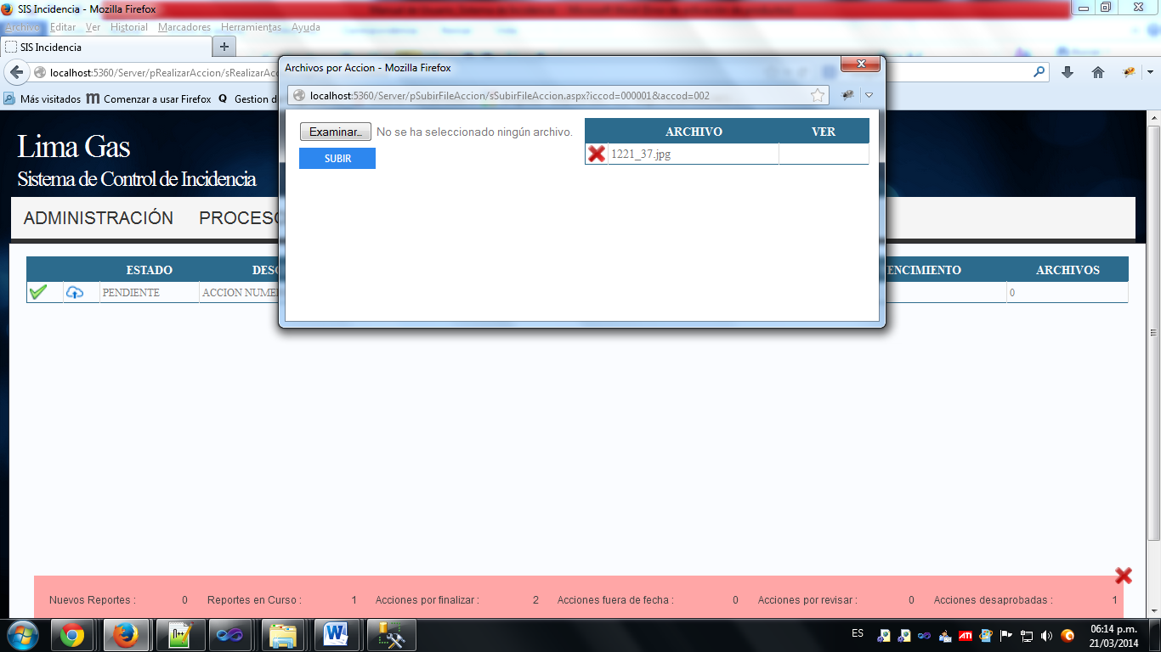

**5**

**7**

**6**

1. Click para abrir el cuadro de dialogo y seleccionar el archivo a subir.
2. Click para subir el archivo al servidor.
3. Click para remover el archivo subido.

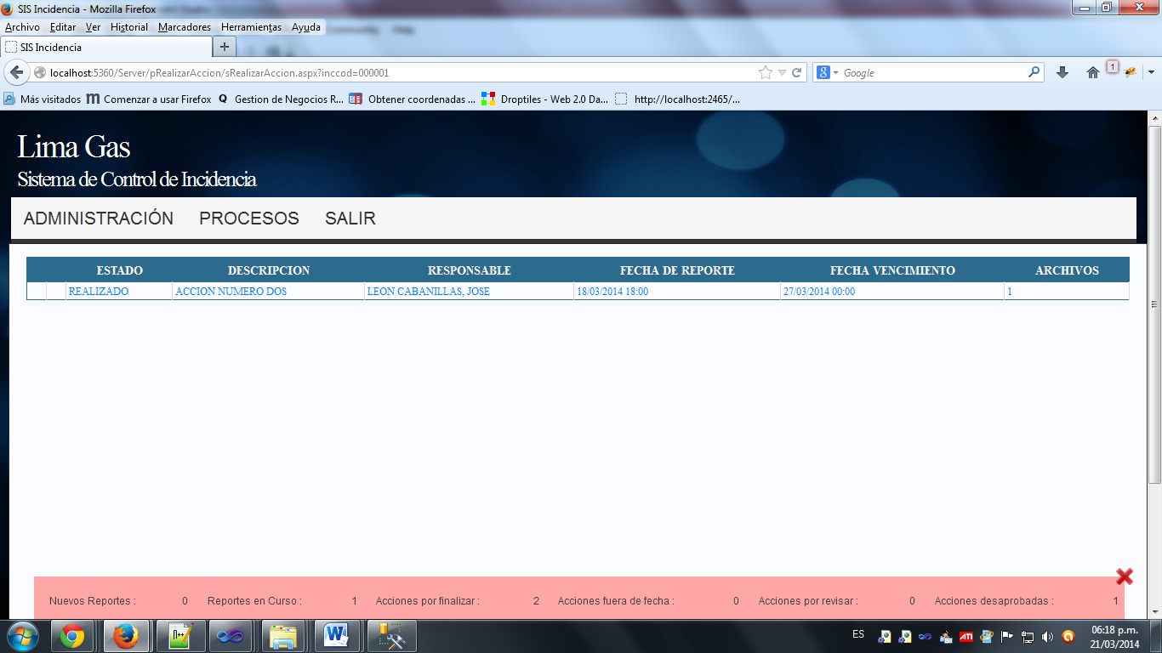

* Cuando la acción correctiva está realizada por parte del Jefe de Planta cambiara de color y de estado (en este caso esta reanalizado y pendiente de la aprobación del administrador).

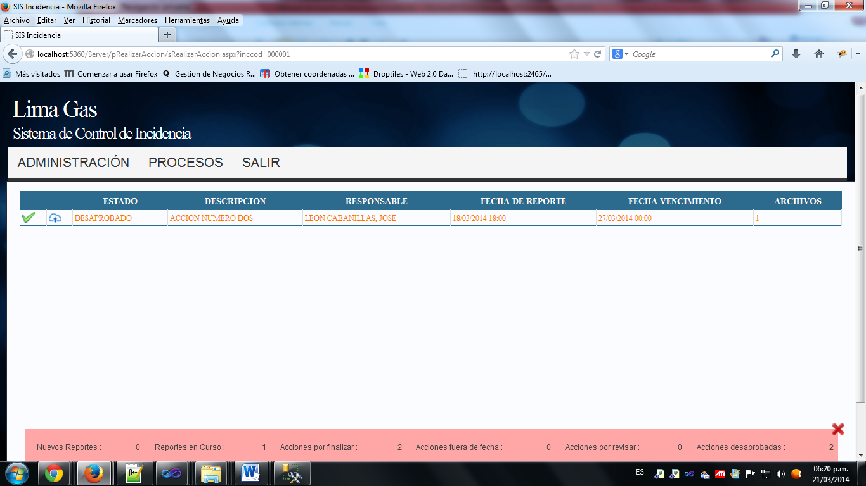

* 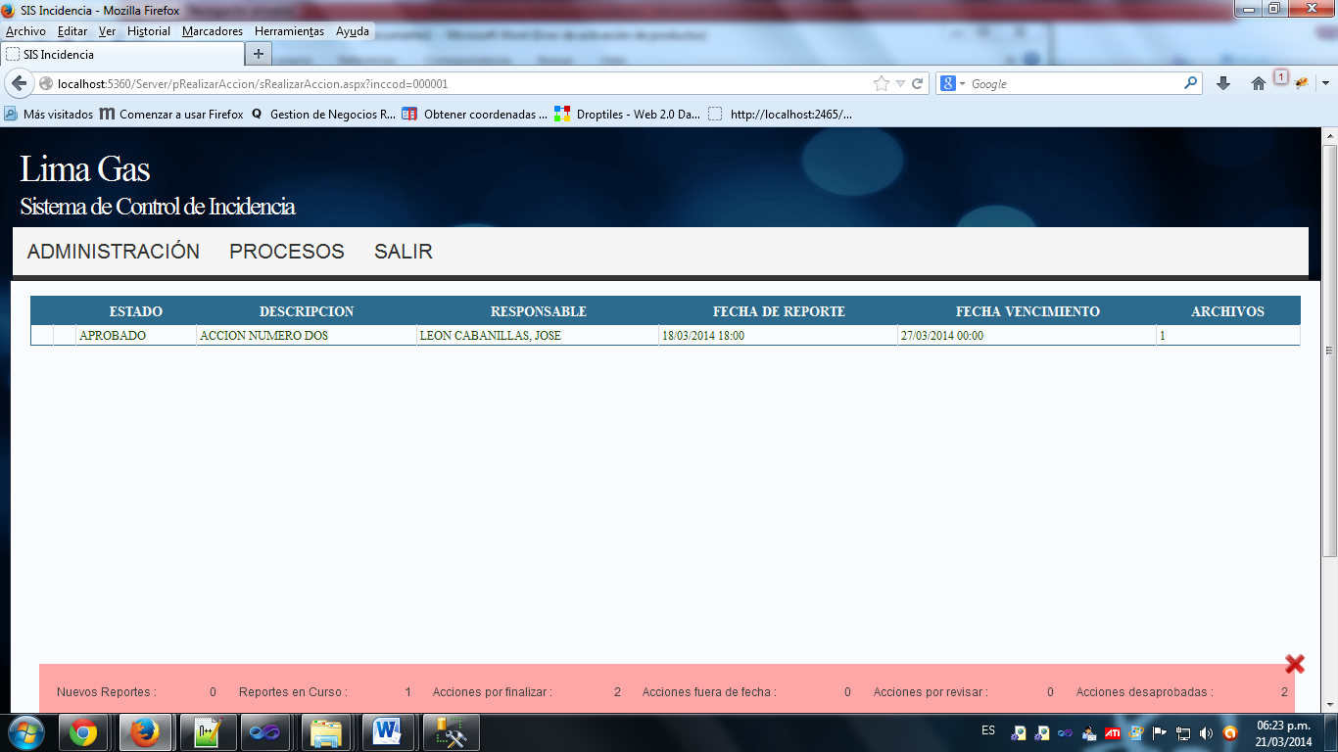Si la acción ha sido desaprobada usted tendrá la opción de quitar y agregar archivos, y volver a indicar que la acción ha sido realizada y esperar la aprobación de ella.
* Cuando la acción ha sido aprobada no se podrán hacer más cambios hasta que el reporte termine de esta en curso.

1. Alertas

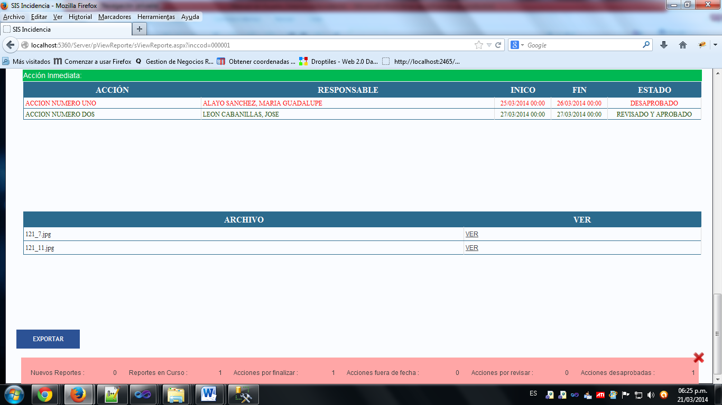

* En esta parte de la página web el usuario podrá visualizar algunas alertas que el sistema le mostrara.

1. Nuevos reportes: Los reportes nuevos que haya realizado y que aún no están en curso.
2. Reportes en curso: Los reportes que han sido aprobador por el administrador y están en curso.
3. Acciones por Finalizar: Las acciones correctivas que tengan como fecha final cerca a la actual.
4. Acciones fuera de fecha: Las acciones que tiene la fecha final menor a la fecha actual y que aún no han sido realizadas.
5. Acciones por revisar: Las acciones que han sido realizadas y están pendientes a la aprobación del administrador.
6. Acciones desaprobadas: Las acciones desaprobadas por el administrador y que merecen una revisión o nueva realización.